**README**

מגישים:

* יואב זלינגר – 208752667.
* יצחק אלבזיס – 207181603.
* עדי וסנשטיין – 211458294.
* תלתן דורון גילת – 206669707.

ספריות נחוצות:

* java.util
* org.junit
* java.unit
* java.time
* java.security
* java.sql
* java.swing

נא להוריד את הקבצים:

* adss2023_v03.jar (קובץ הרצה).
* SuppliersStock.db (בסיס נתונים).
* Logo.png (תמונת רקע).

**הוראות שימוש במערכת**

המערכת מיועדת לשימוש של שלושה בעלי תפקידים (מנהל החנות, מחסנאי ומנהל קשרי ספקים) עם ממשקים טקסטואליים (CLI) וגרפיים (GUI) וניתן להפעיל אותה בשתי דרכים:

1. הפעלת main עם ארגומנטים – ניתן להפעיל את התכנית ע"י הרצת השורה:  
   java -jar adss2023_v03.jar <GUI/CLI> <Role> כאשר הפרמטר הראשון מתאר את סוג הויזואליות של התפריט והשני מייצג את התפקיד:
   1. מנהל החנות – StoreManager.
   2. מחסנאי – StockKeeper.
   3. מנהל קשרי ספקים – SupplierManager.
2. ע"י הפעלת התפריט המתאים – ע"י הרצת השורה:  
   java -cp adss2023_v03.jar <RequestedMenu> כאשר משתנה התפריט מתאר את התפקיד ואת סוג הויזואליות. סוגי התפריטים יהיו:
   1. מנהל החנות – AdminMenu.
   2. מחסנאי – StockKeeperMenu.
   3. מנהל קשרי ספקים – SupplierMenu.

לכל תפקיד נוסיף בסוף המילה GUI/CLI בהתאם לסוג הויזואליות המבוקש.

הוספת ספק חדש:

על מנת להוסיף ספק יש להפעיל את המערכת בתור מנהל החנות. מבין הפעולות האפשריות לביצוע בתור מנהל החנות, עליו לבחור בהוספת ספק חדש למערכת. (אופציה 3)

לאחר מכן, על המנהל להכניס פרטי מידע בסיסיים על הספק: את המספר המזהה שלו, מספר חשבון הבנק, שמו, כתובתו, ודרך התשלום המועדפת עליו. לאחר סיום הזנת הפרטים על המנהל ללחוץ על כפתור הsubmit.

בשלב זה המנהל יקבל הודעת מערכת- שתודיע לו האם הכניס פרטים תקינים. במידה ולא, המנהל יוחזר לתפריט הבית. במידה וכן, המנהל ימשיך אל הדף הבא, בו עליו להכניס את פרטי איש הקשר של הספק:

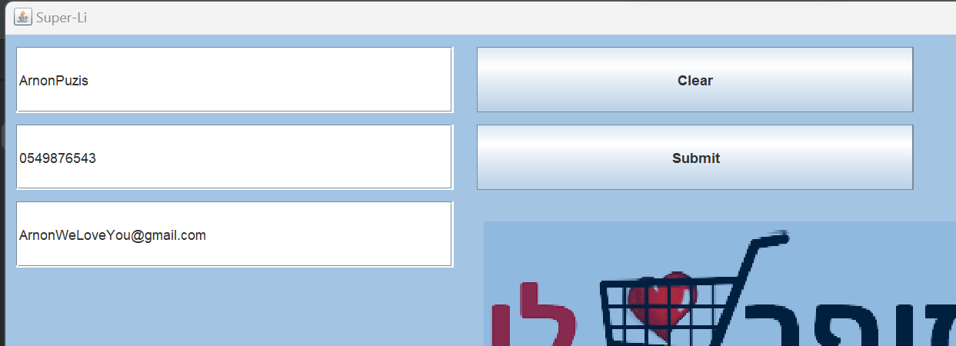

לאחר הזנת פרטי איש הקשר, המנהל יקבל הודעת מערכת האם פרטי איש הקשר שהוכנסו היו תקינים. במידה ולא, המנהל יוחזר לתפריט הבית. במידה וכן, המנהל ימשיך אל הדף הבא, בו עליו להכניס את הקטגוריות בהן עובד הספק:

על המנהל להכניס את שם הקטגוריה אותה הוא מעוניין להוסיף ולאחר מכן ללחוץ על כפתור הAdd, וכאשר הוא מגיע לקטגוריה האחרונה שהוא מעוניין להוסיף עליו ללחוץ על submit. על המשתמש להכניס לפחות קטגוריה אחת בה הספק עובד על מנת להתקדם בתהליך.

לאחר הלחיצה על כפתור הsubmit, המנהל יקבל הודעת מערכת אשר תודיע לו האם הוכנסו קטגוריות תקינות (כוללות רק אותיות). במידה ולא, המנהל יוחזר לתפריט הבית. במידה וכן, המנהל ימשיך אל הדף הבא, בו עליו להכניס את היצרנים עמם עובד הספק:

על המנהל להכניס את שם יצרן אותו הוא מעוניין להוסיף ולאחר מכן ללחוץ על כפתור הAdd, וכאשר הוא מגיע ליצרן האחרון שהוא מעוניין להוסיף עליו ללחוץ על submit. על המשתמש להכניס לפחות יצרן אחת בה הספק עובד על מנת להתקדם בתהליך.

לאחר הלחיצה על כפתור הsubmit, המנהל יקבל הודעת מערכת אשר תודיע לו האם הוכנסו יצרנים תקינים (שמות היצרנים כוללים רק אותיות). במידה ולא, המנהל יוחזר לתפריט הבית. במידה וכן, המנהל ימשיך אל הדף הבא, בו עליו להכניס את סוג הספק- האם מוביל או לא מוביל.

במידה ונבחר ספק מוביל, המנהל יגיע אל הדף הבא, בו הוא צריך לבחור את צורת ההובלה בה הספק נוקט- על פי ימים קבועים בשבוע או על פי מספר ימים קבוע מיום ההזמנה:

במידה והמנהל בחר שכן, הוא יגיע למסך בחירת הימים. עליו להוסיף ימים בהם הספק מוביל מוצרים ע"י לחיצה על כפתור ההוספה ולאחר הוספת היום האחרון ברשימה עליו ללחוץ על כפתור הsubmit . תמונה שמכילה צילום מסך, טקסט, עיצוב

במידה ובחר שלא, הוא יגיע למסך הבא בו יתבקש להקליד את מספר הימים אשר לוקח לספק להוביל מיום ההזמנה:  
  
במידה והמנהל בחר שהספק אינו מוביל, לא ידרשו ממנו פרטים נוספים להזין בנוגע לספק.  
לאחר הזנת כל המידע הדרוש המערכת תבדוק את תקינות הקלטים ותודיע למשתמש האם התהליך הושלם והספק התווסף בהצלחה או לא, ולאחר מכן תחזיר את המנהל לתפריט הבית.

הוספת הזמנה מספק עקב חוסר:

את הפעולה הזו יכולים לבצע מחסנאי או מנהל החנות. במידה ומנהל רוצה לבצע את הפעולה, עליו להיכנס תחילה לתפריט הפעולות הנוגעות למחסן.

בתפריט המחסנאי, על המשתמש לבחור תחילה את הסניף הרלוונטי אליו- עבור איזה סניף הוא רוצה לבצע את ההזמנה:  
ולאחר מכן ללחוץ על אופציה 5.

לאחר מכן המשתמש יכנס לתפריט אשר נוגע להזמנות במערכת, ועליו לבחור את האופציה הראשונה:

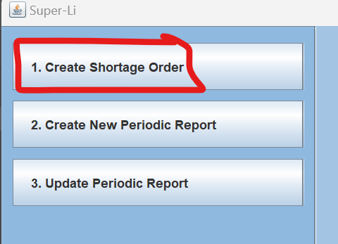

המנהל יקבל הודעת מערכת האם ההזמנה בוצעה בהצלחה או לא (במקרה שלא היו מוצרים חסרים בסניף), ולאחר מכן יוחזר אל התפריט הראשי.

הוצאת הזמנה תקופתית חדשה:

את הפעולה הזו יכולים לבצע מחסנאי או מנהל החנות. במידה ומנהל רוצה לבצע את הפעולה, עליו להיכנס תחילה לתפריט הפעולות הנוגעות למחסן.

בתפריט המחסנאי, על המשתמש לבחור תחילה את הסניף הרלוונטי אליו- עבור איזה סניף הוא רוצה לבצע את ההזמנה:  
ולאחר מכן ללחוץ על אופציה 5.

לאחר מכן המשתמש יכנס לתפריט אשר נוגע להזמנות במערכת, ועליו לבחור את האופציה השנייה:

המשתמש יגיע אל עמוד בו יכניס את הפרטים הבסיסיים של הדו"ח- מספר דו"ח, יום בשבוע בו צריכה להתבצע ההזמנה התקופתית בהתאם לדו"ח ואת שם הספק אשר מולו הוא מעוניין לעבוד- מתוך הספקים הקיימים במערכת.

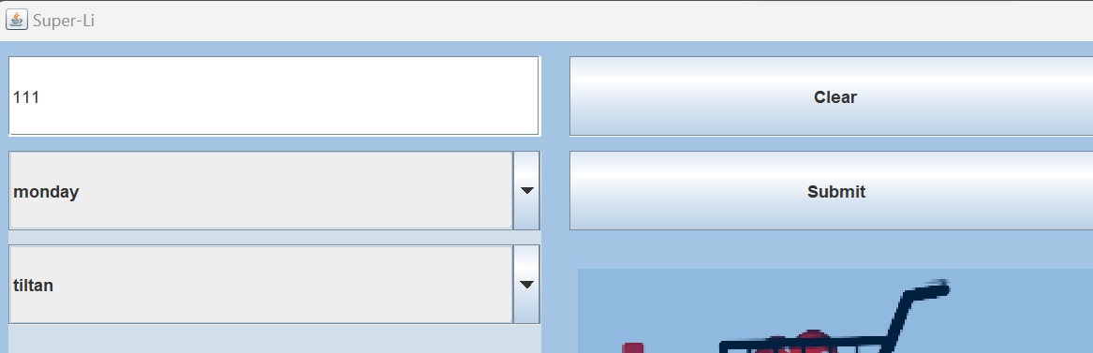

המשתמש יקבל הודעת מערכת אשר מודיעה לו אם הכנסת הפרטים נקלטה בהצלחה. במידה והפעולה עברה בהצלחה , המשתמש יגיע אל העמוד הבא בו הוא נדרש להזין את המוצרים אשר הוא מעוניין להזמין.  
המשתמש יכול לבחור כל פריט מתוך המוצרים אשר הספק מספק ולהזין עבורו כמות רצויה. עבור כל פריט אשר המשתמש מזין יש ללחוץ על כפתור ההוספה (Add ) ולאחר סיום הכנסת כל הפריטים אשר מעוניין להכניס לדו"ח עליו ללחוץ על כפתור הsubmit.

לאחר סיום הזנת הפריטים המשתמש יקבל הודעת מערכת אשר תעדכן אותו אם התהליך הושלם בהצלחה ולאחר מכן הוא יוחזר אל התפריט הראשי.

עדכון מלאי והתראה על חוסרים:

את הפעולה הזו יכולים לבצע מחסנאי או מנהל החנות. במידה ומנהל רוצה לבצע את הפעולה, עליו להיכנס תחילה לתפריט הפעולות הנוגעות למחסן.

בתפריט המחסנאי, על המשתמש לבחור תחילה את הסניף הרלוונטי אליו- עבור איזה סניף הוא רוצה לבצע את ההזמנה:  
ולאחר מכן ללחוץ על אופציה 2:

כעת נקליד את הברקוד של הפריט שאנו רוצים למחוק.

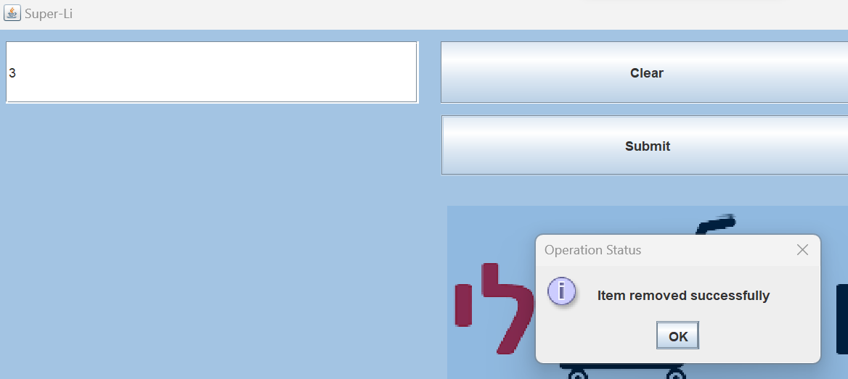  
במידה והכמות של מוצר זה בסניף חרגה מהמינימלית נקבל התראה על צורך בהזמנה ו/או התראה על מילוי במדפי הסניף מהמחסן האחורי:

כעת הפריט נמחק מהמלאי.

במידה ונרצה להוסיף מוצר למלאי נוכל לעשות זאת ע"י אופציה 1 בתפריט:

כעת נרצה למלא את הפרטים על הפריט החדש: מק"ט, ברקוד, מחיר עלות, האם קיים לו פגם (ואם כן איזה סוג – מוצר רקוב, אריזה פגומה, פגם אלקטרוני או פגם פיזי) והיכן נרצה לאחסן אותו (במדפים או במחסן האחורי. ניתן לבחור באופציה אשר תבחר לבד על מיקום לפריט – Don't care). בנוסף עבור מוצרים ללא פס ייצור עם סימון תוקף ניתן להוסיף "זמן מדף" אשר ישמש לקביעת תאריך התפוגה במידה ולא הוכנס תאריך תפוגה באמת (עבור זמן המדף יש ערך ברירת מחדל של 7).  
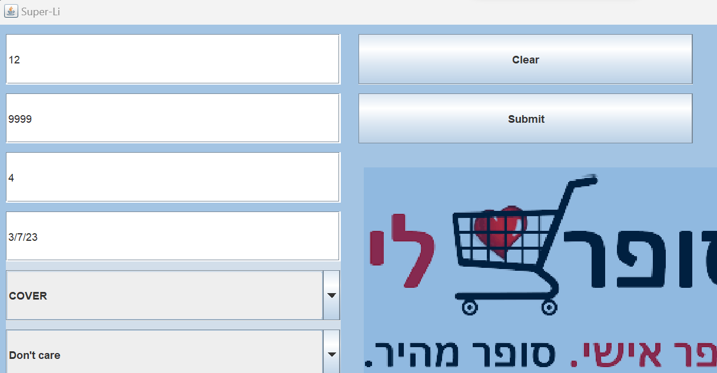

במידה והפרטים היו תקינים נקבל הודעת הצלחה:

ניתן למצוא את הפריט בדו"ח הפריטים של הסניף:  
